1. 有个文件目录E:\test，里面有个多个子目录和各种文件。写程序查找出所有.java文件，并打印出这些文件路径。

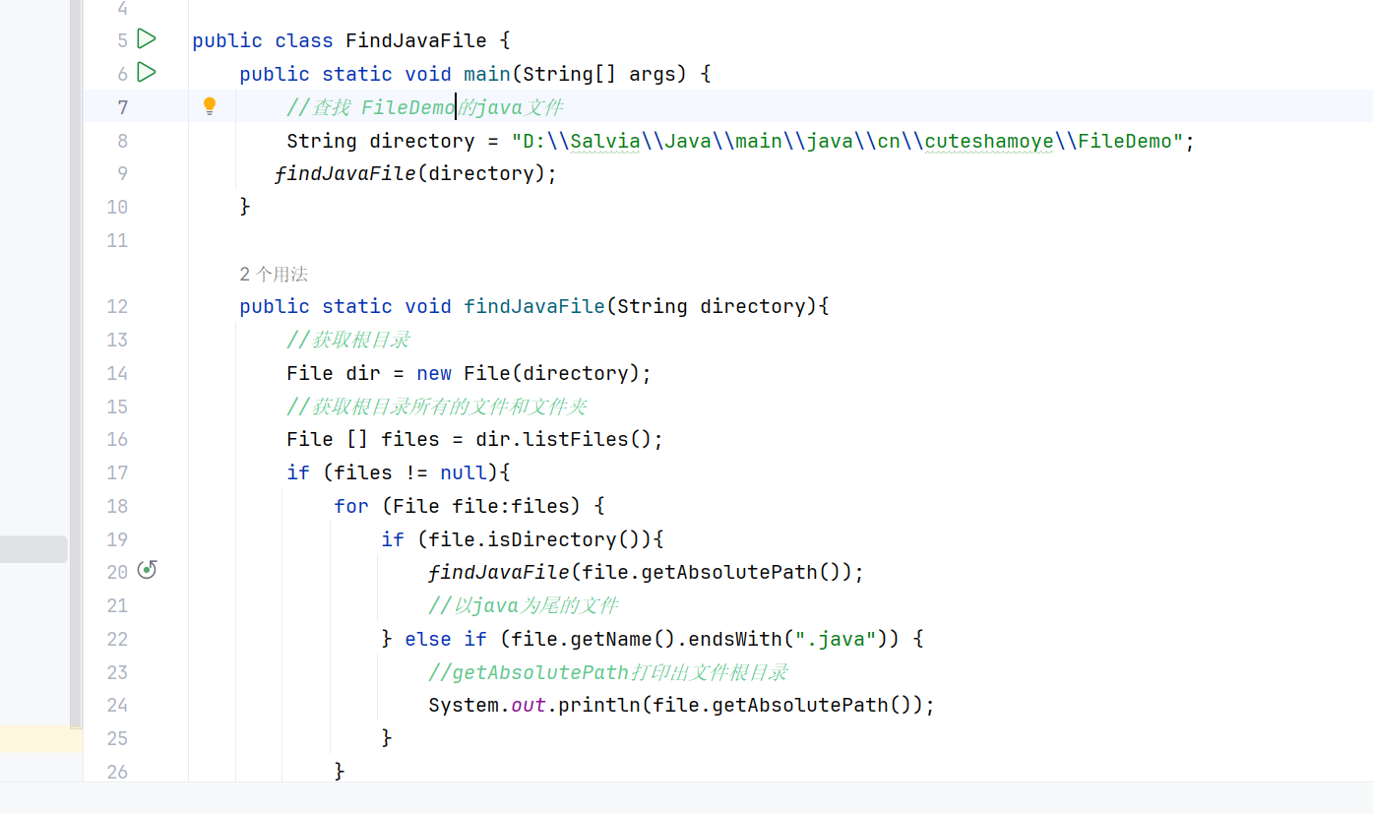

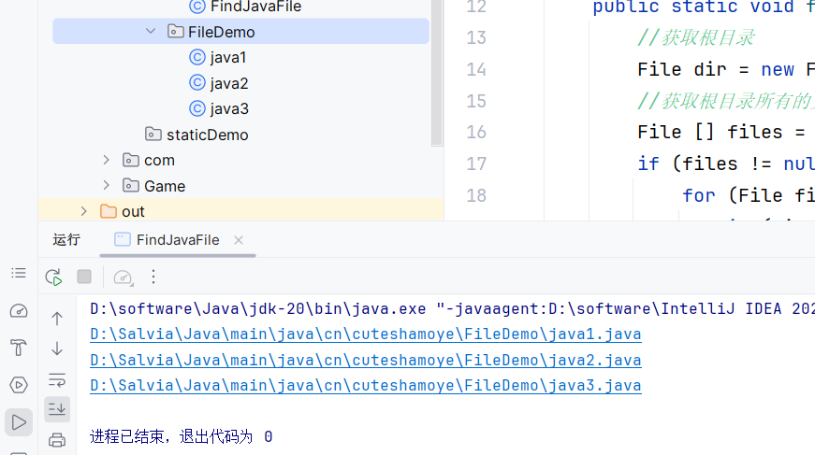

1. 写程序删除上面目录。

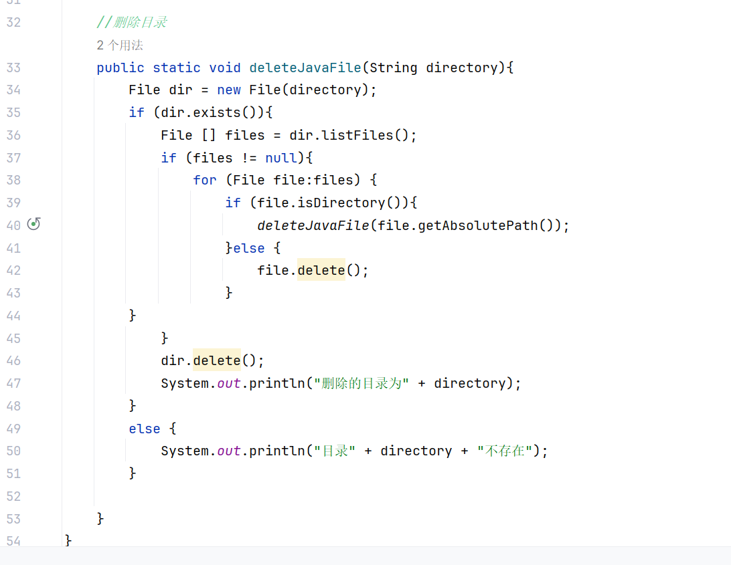

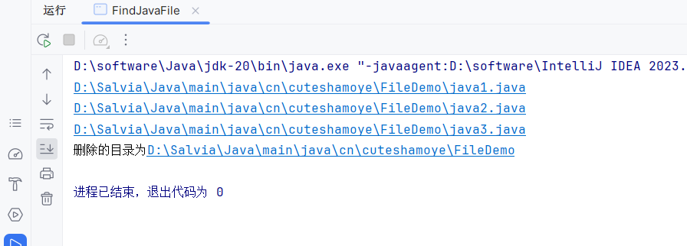

1. 编写程序，拷贝文件D:\aa\test.rar 到D:\bb\test.rar，使用BufferedInputStream和BufferedOutputStream并输出使用的时间。

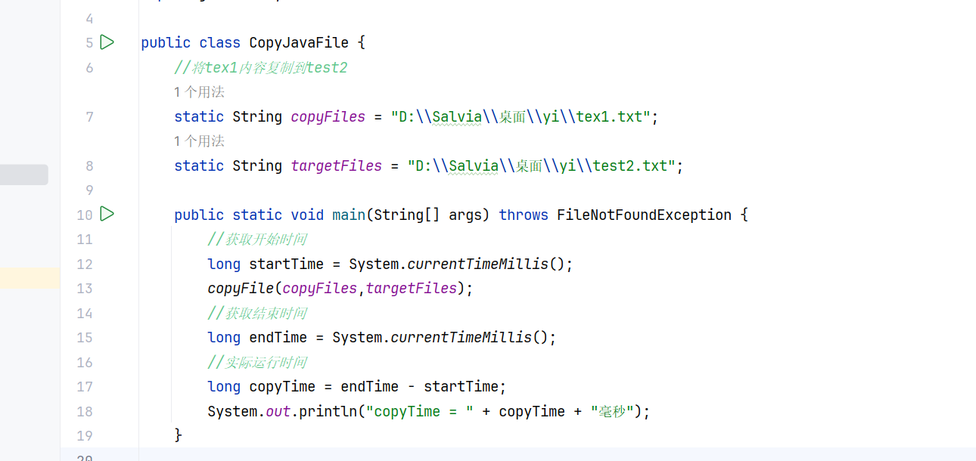

创建缓冲区目的：创建缓冲区后，可以将数据先暂存在缓冲区中，然后一次性地进行读写操作，减少了与底层资源的交互次数，从而提高了读写数据的效率。

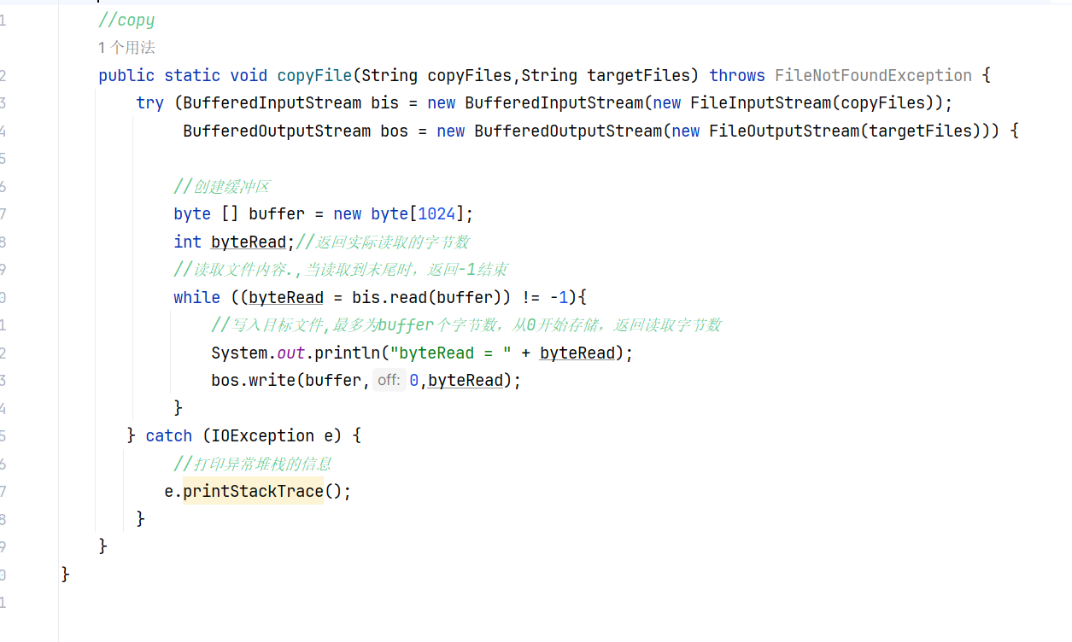

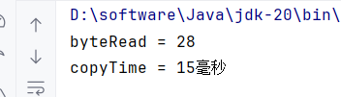

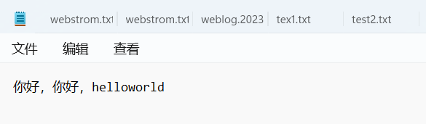

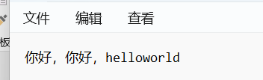

1. 编写程序，读取text.txt文件内容到程序并输出。

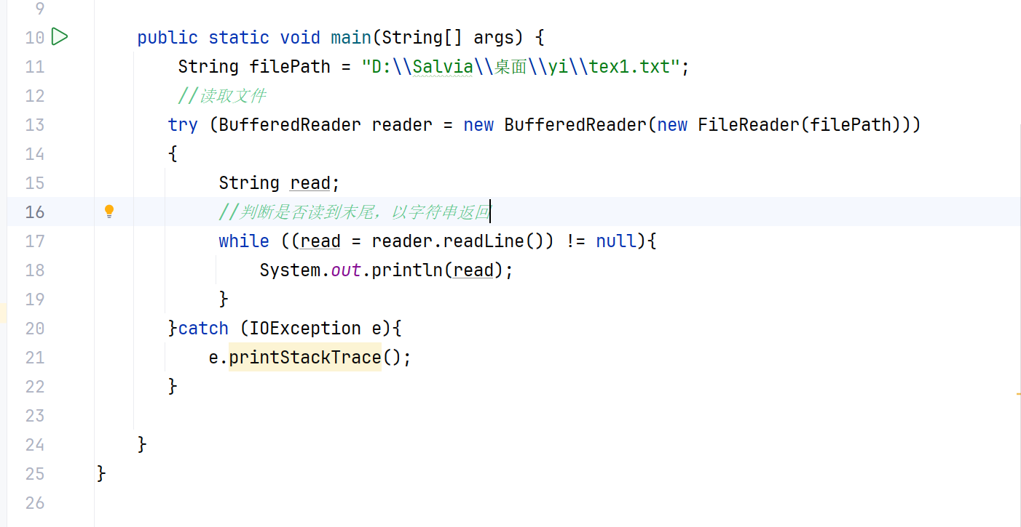

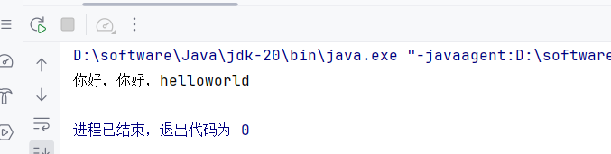

1. 扩展题，写DataInputStream和ObjectInputStream的一个使用例子。

DataInputStream：从输入流中读取基本数据类型的数据

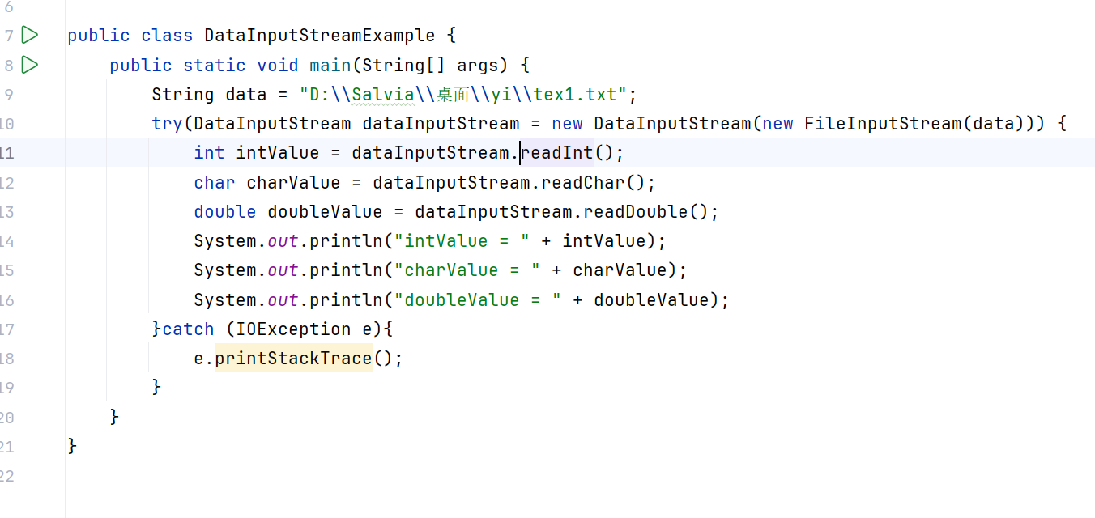

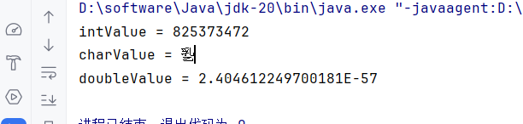

ObjectInputStream：ObjectInputStream主要用于读取通过对象序列化生成的二进制数据流，而不是读取文本文件。它可以读取包含序列化对象的文件，并将其还原为原始的Java对象。

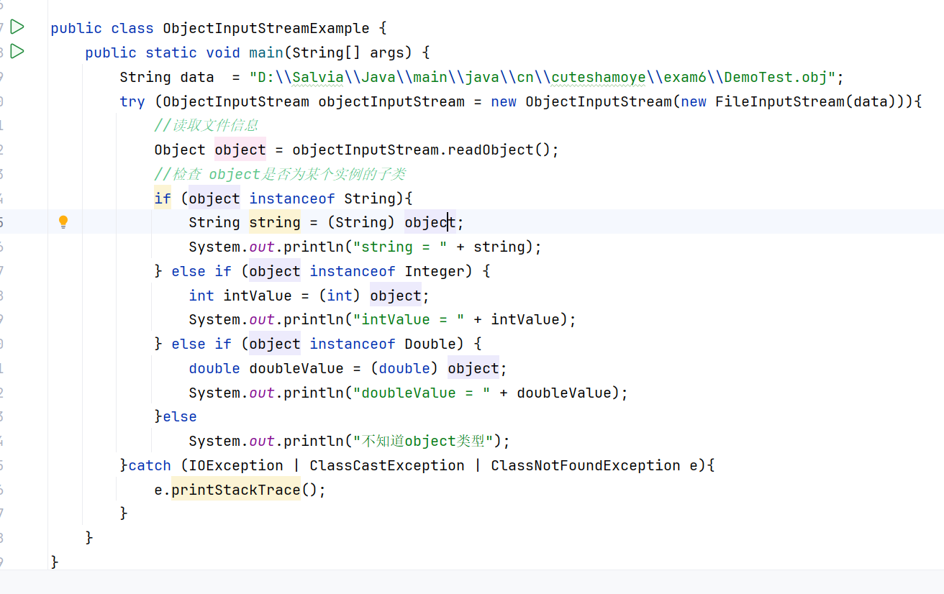

1. 使用BufferedReader 和BufferedWriter把文件text.txt的内容读取出来，写到文件dd.txt去。

FileWriter对象默认是以覆盖模式打开文件的

